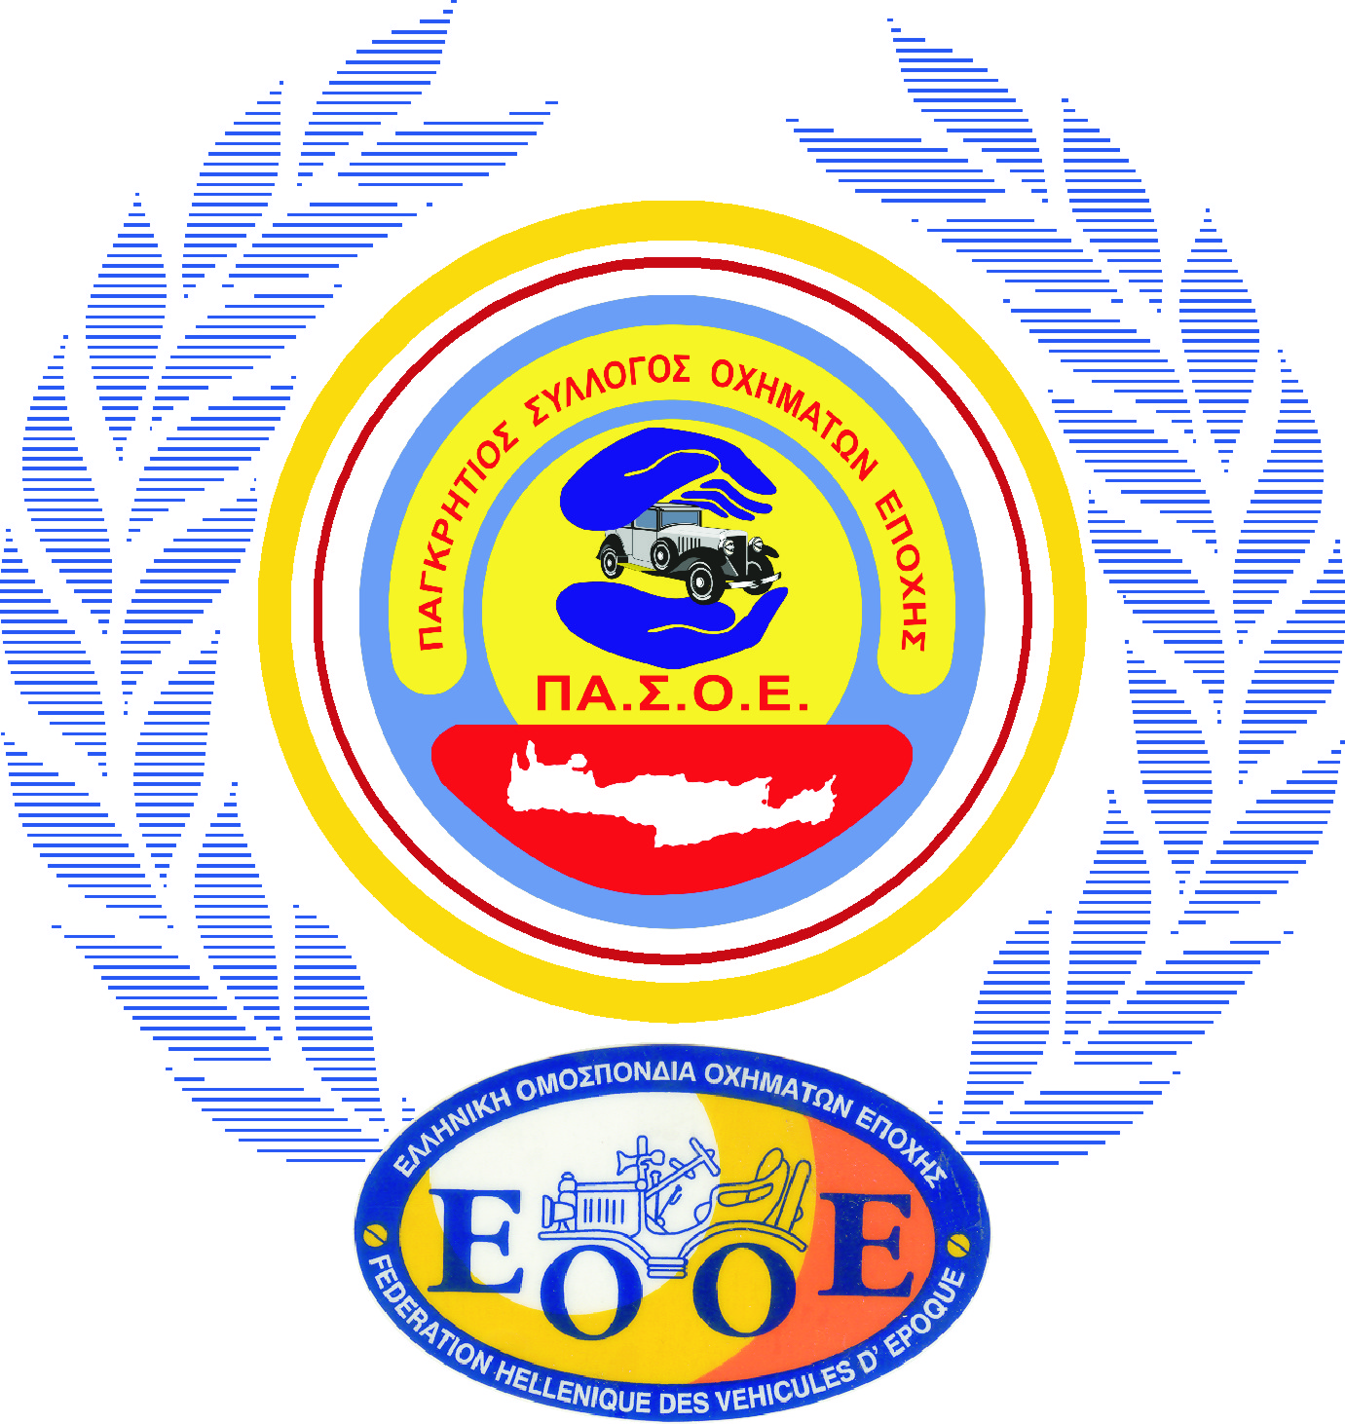
ΠΑΓΚΡΗΤΙΟΣ ΣΥΛΛΟΓΟΣ
ΟΧΗΜΑΤΩΝ ΕΠΟΧΗΣ
ΕΞΩ ΛΑΚΩΝΙΑ – ΑΓ.ΝΙΚΟΛΑΟΣ
2841026530 ή 6977796129

ΟΡΕΙΝΗ ΚΡΗΤΗ 2012

Αναχώρηση Πέμπτη 6 Σεπτεμβρίου από Πειραιά με ΑΝΕΚ στις 9.30 το βράδυ

ΠΑΡΑΣΚΕΥΗ 7 ΣΕΠΤΕΜΒΡΙΟΥ 2012

- Άφιξη στο Ηράκλειο στις 6.30 το πρωί και αναχώρηση για Άγιο Νικόλαο.
- Άφιξη στον Άγιο Νικόλαο στις 7.20
- Πρωινό στο Ξενοδοχείο, ξεκούραση ή μπάνιο για όποιον θέλει και 11.00 αναχώρηση για την πρώτη ορεινή εξόρμηση μας στο Οροπέδιο Καθαρού.
- Πρώτος σταθμός στην Κριτσά για ένα κέρασμα από τον πολιτιστικό Σύλλογο και τον γνωστό <<Συνεταιρισμό Γυναικών Κριτσάς>>
- 12.10 Αναχώρηση με σταθμό ανασυγκρότησης σε υψόμετρο περίπου τα 750 μέτρα, ξεκούραση και ξενάγηση για την χλωρίδα και την πανίδα της Κρήτης από τον φυσιοδίφη Γιώργο Αφορδακό.
- 12.30 Αναχώρηση για το Καθαρό που είναι σε υψόμετρο 1100 μέτρα. Αναμενόμενη άφιξη περίπου στις 12.50

ΟΡΟΠΕΔΙΟ ΚΑΘΑΡΟΥ

Το οροπέδιο Καθαρού είναι σε απόσταση 17 χιλιομέτρων από τον Άγιο Νικόλαο και βρίσκετε σε υψόμετρο 1100 μέτρων. Tό χειμώνα τον περισσότερο καιρό είναι καλυμμένο από χιόνια και ο μοναδικός του κάτοικος είναι ο Κος Γιάννης Σιγανός φυσιοδίφης και ιδιοκτήτης μιας μικρής ταβερνούλας η οποία παραμένει ανοικτή όλο τον χρόνο. Αξίζει να αναφερθεί ότι το Οροπέδιο Καθαρού υπάγετε σε ένα ιδιότυπο ιδιοκτησιακό καθεστώς το οποίο έχει μείνει από την εποχή της τουρκοκρατίας όπου η γή ανήκει στο Δήμο Αγίου Νικολάου(πρώην κοινότητα Κριτσάς) αλλά ο Ιδιοκτήτης έχει την χρήση ενώ πληρώνει και συμβολικό τίμημα για τα αγροτικά προϊόντα που παράγει. Από τις 20 Μαΐου και μετά κάθε χρόνο διαβιούνε στο οροπέδιο περίπου 35000 αιγοπρόβατα με αξιόλογη ποιότητα κτηνοτροφικών προϊόντων.(γάλα,κρέας,τυρί κτλ) ενώ παράγει και άριστης ποιότητας μέλι, μήλα και αχλάδια. Στο οροπέδιο Καθαρού θα καθίσουμε για φαγητό όπου θα δοκιμάσετε την γνήσια κρητική κουζίνα και το ντόπιο κρασί. Τά τελευταία χρόνια το πανεπιστήμιο Κρήτης σε συνεργασία με τον φυσιοδίφη Κο Γιάννη Σιγανό κάνουν παλαιοντολογικές έρευνες με ιδιαίτερα σημαντικά παλαιοντολογικά ευρήματα με αποκορύφωμα την ανακάλυψη οστών νάνων ιπποπόταμων και άλλα. Στη διάρκεια του γεύματος ο ΠΑΣΟΕ θα τιμήσει τον Κο Σιγανό για την προσφορά του στις παλαιοντολογικές έρευνες όπως θα τιμήσει και το Κο Γεώργιο Αφορδακό (πρώην Μαραθωνοδρόμο) άριστο γνώστη της κρητικής χλωρίδας και πανίδας της Κρήτης.

Επιστροφή ελεύθερη και το απόγευμα ελεύθερο για βόλτα στην πόλη

ΣΑΒΒΑΤΟ 8 ΣΕΠΤΕΜΒΡΗ

- Πρωινό στο Ξενοδοχείο ή μπάνιο για όσους το επιθυμούν.
- 11.45 Παράταξη των οχημάτων στο Λιμάνι του Αγίου Νικολάου και εμείς 12.30 αναχωρούμε για Σπιναλόγκα. Στη Σπιναλόγκα αυτή την περίοδο και μέχρι τέλος Σεπτεμβρίου γίνετε το μεγαλύτερο εικαστικό γεγονός σε όλη την Κρήτη με εικαστική παρέμβαση σε όλο το Νησί από τον διάσημο Έλληνα εικαστικό Κώστα Τσόκλη.
Μετά την βόλτα μας στο Νησί το καραβάκι που θα μας πάει θα μας πάρει από εκεί και θα μας πάει στο διπλανό Νησάκι <<Κολοκύθα>> όπου θα κάνουμε μπάνιο για όσους το επιθυμούν και το πλήρωμα θα μας ετοιμάσει εκεί μπάρμπεκιου για φαγητό το μεσημέρι.
- Η επιστροφή θα είναι στις 16.30.

Ελεύθερος χρόνος για ξεκούραση ή βόλτα στην πόλη μέχρι τις 21.00 και στη συνέχεια θα ακολουθήσει δείπνο σε Ταβέρνα.

(Κατά την διάρκεια της μικρής μας κρουαζιέρας στην Σπιναλόγκα τα οχήματα που θα έχουν παραταχθεί στο λιμάνι θα είναι υπό την επίβλεψη τριών μελών του συλλόγου)

ΚΥΡΙΑΚΗ 9 ΣΕΠΤΕΜΒΡΗ

- Πρωινό στο Ξενοδοχείο (παίρνουμε τις αποσκευές μας) και συγκέντρωση στον Μουσειακό Πολυχώρο του Συλλόγου στα Έξω Λακώνια στις 09.30 όπου θα συναντηθούμε με τα μέλη του ΠΑΣΟΕ.
- Τεχνικός έλεγχος των οχημάτων, κέρασμα από τον Σύλλογο και στις 11.00 δίνετε η εκκίνηση του ράλι ή της αυτοκινητοδρομίας με τερματισμό το οροπέδιο Λασιθίου.
- Μικρή στάση στο χωριό Ποτάμους για κέρασμα από τον Πολιτιστικό Σύλλογο Έξω Ποτάμων

ΟΡΟΠΕΔΙΟ ΛΑΣΙΘΙΟΥ

Το οροπέδιο Λασιθίου είναι σε υψόμετρο 850 μέτρων έχει περιμετρικά 18 χωριά και οι κάτοικοι του ασχολούνται αποκλειστικά με την γεωργία και την κτηνοτροφία. Περιβάλλετε περιμετρικά από τα άγρια βουνά των όρων Δίκτη που τον περισσότερο καιρό είναι χιονισμένα έχει 2 ιστορικές Μονές (Βιδιανής και Κρουσταλλένιας) ενώ στο οροπέδιο βρίσκετε και το ΔΙΚΤΑΙΟΝ ΑΝΔΡΟ όπου η παράδοση θέλει να είναι ο τόπος γέννησης του Δία. (Περισσότερες πληροφορίες στο Διαδίκτυο.)

- Αναμενόμενη άφιξη στις 13.30 όπου θα καθίσουμε σε γεύμα.
- Λήξη γεύματος και απονομές περίπου στις 17.00

(Από εκεί εάν αποφασιστεί να αναχωρήσετε την Κυριακή το βράδυ θα συνεχίσετε και περίπου σε μία ώρα και δέκα λεπτά θα είσαστε στο Ηράκλειο από όπου θα αναχωρήσετε για την Αθήνα το βράδυ στις 9.30.)

Επίσης για όσους επιθυμούν την παραμονή τους στην Κρήτη και άλλες μέρες εκτός του προγράμματος να δηλώσουν την πρόθεση τους για να κλείσουμε το ξενοδοχείο και την επιστροφή τους και εάν το επιθυμούν να τους βγάλουμε πρόγραμμα και για την Δευτέρα
Οι συμμετοχές θα πρέπει να κλείσουν αρκετές ημέρες νωρίτερα για να έχουμε το περιθώριο κλεισίματος των εισιτηρίων , των ταβερνών και των ξενοδοχείων.

